品名 | 单位 | 参考图 | 规格 | 全年预估量
医疗垃圾袋 | 个 | 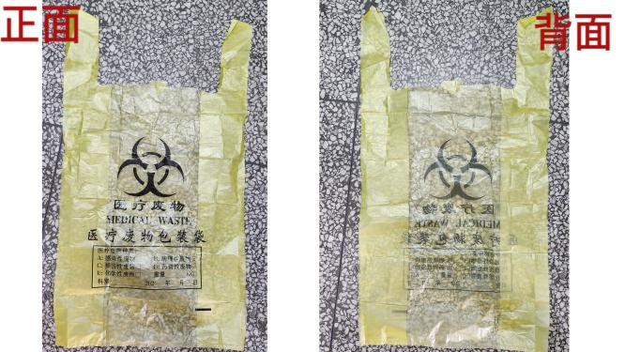 | 40cm×74cm折双边10cm 厚3丝 | 70200
提药袋（大） | 个 | 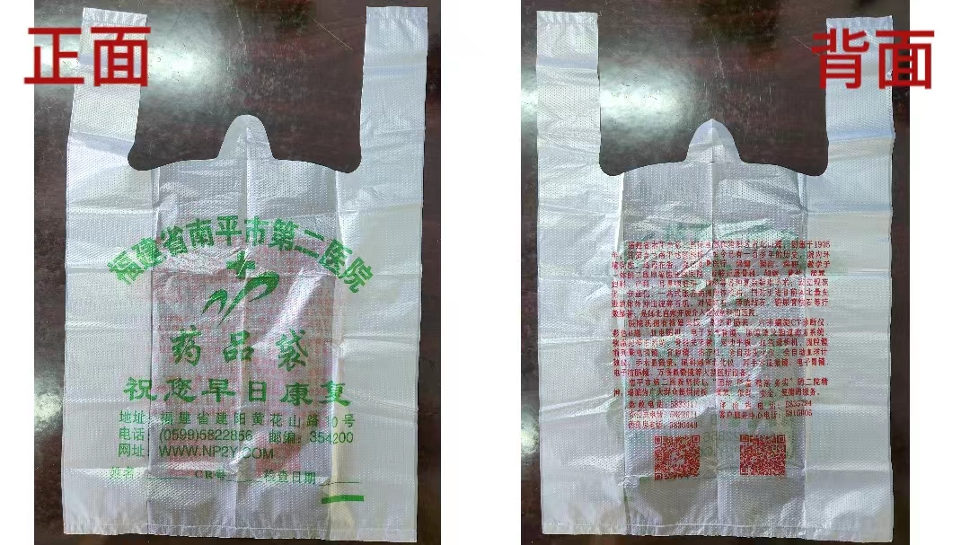 | 25cm×38cm折双边6cm 厚4丝 | 377000
提药袋（小） | 个 |  | 20cm×35cm折双边5cm 厚4丝 | 101300
西药袋（大） | 个 | 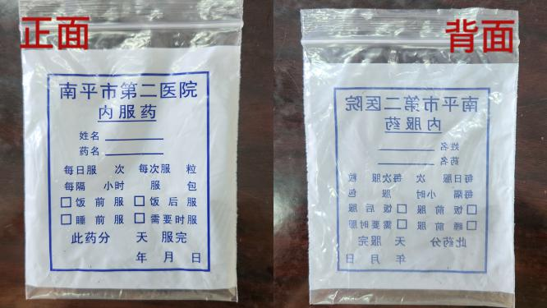 | 9cm×12cm折  自封袋 厚3丝 | 543900
CT袋 | 个 | 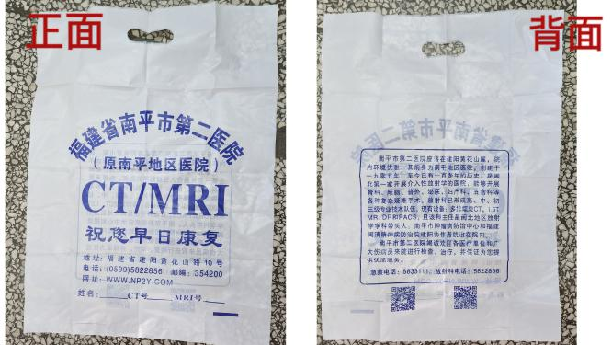 | 39cm×54cm  厚4.5丝 | 26100
注：上述参数规格如与实物不符，以医院提供样品为准。
附件

